**UseCase Spec**

Bắt đầu bằng cách tạo mô hình ca sử dụng, mô tả trực quan tất cả các ca sử dụng cho một hệ thống.

Tạo một đặc tả ca sử dụng cho mọi sơ đồ ca sử dụng trong mô hình ca sử dụng.

Trong phát triển lặp, không cần thiết phải hoàn thành tất cả các khía cạnh của đặc tả ca sử dụng trong một lần

Sử dụng tài liệu này để cộng tác với các thành viên trong nhóm dự án

**UseCase Model:**

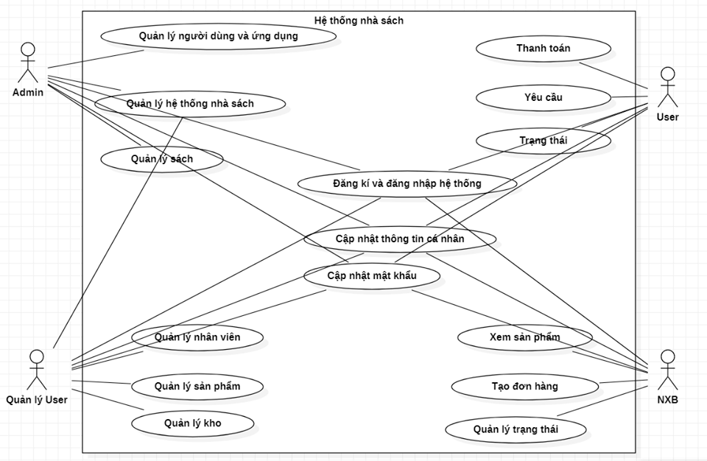

**UseCase Activity:**

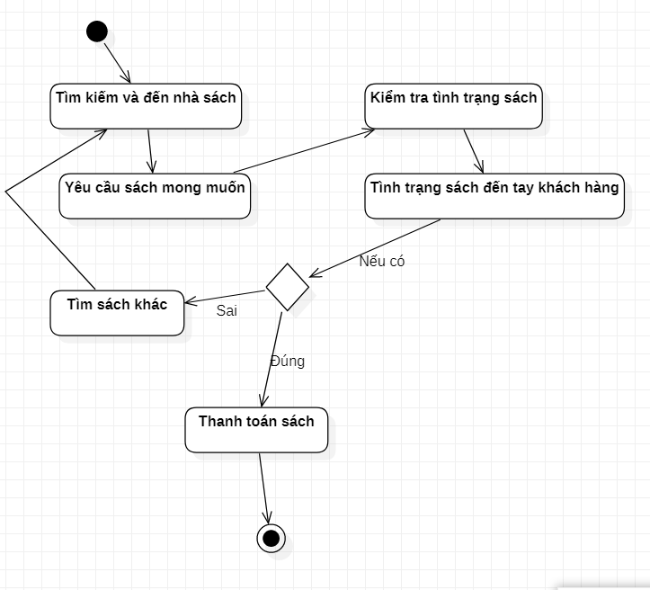

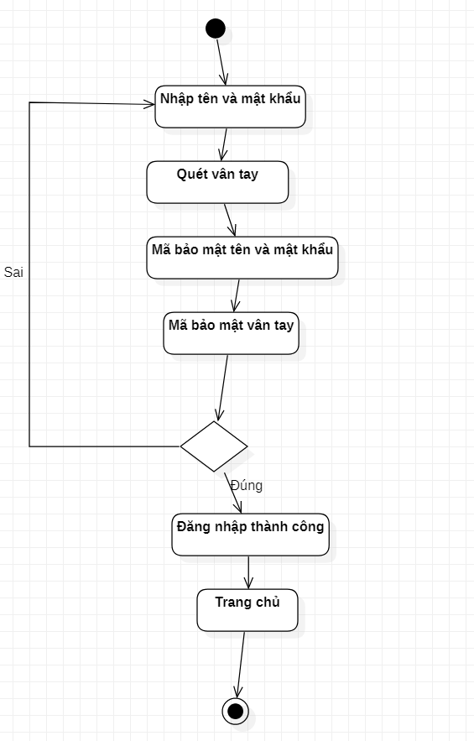

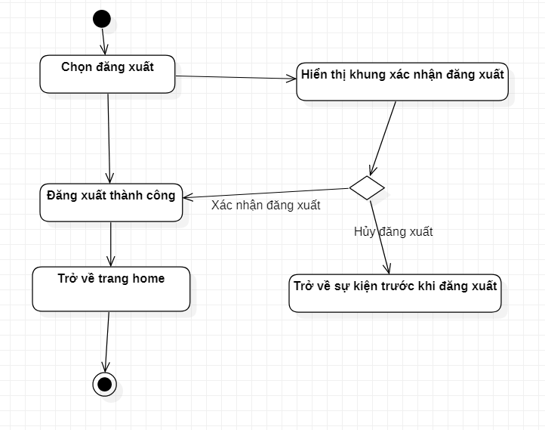

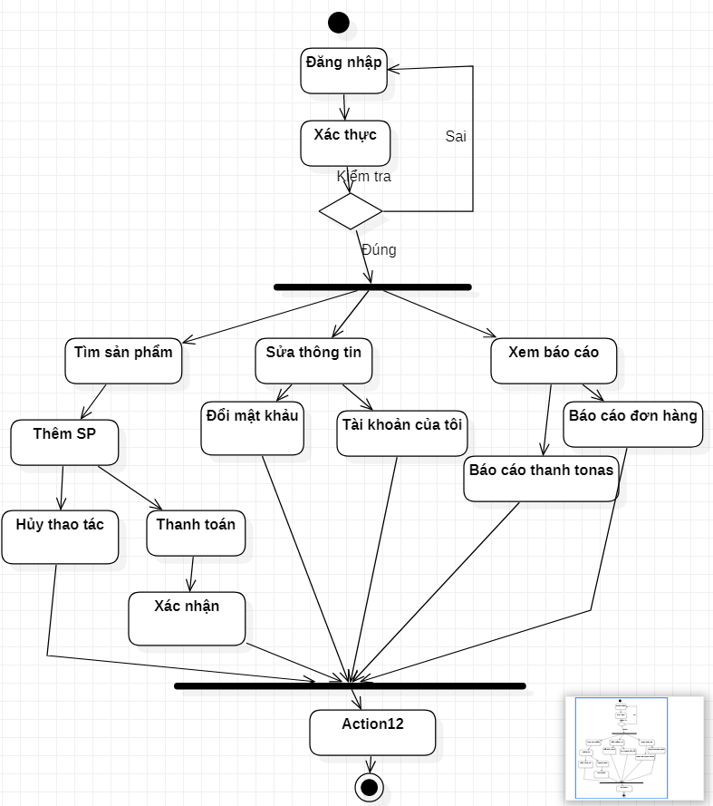

**Sequence Diagram:**

